# 概述

## 历史

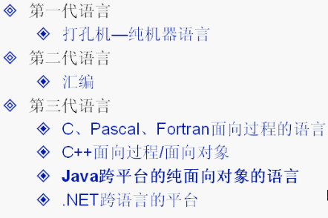

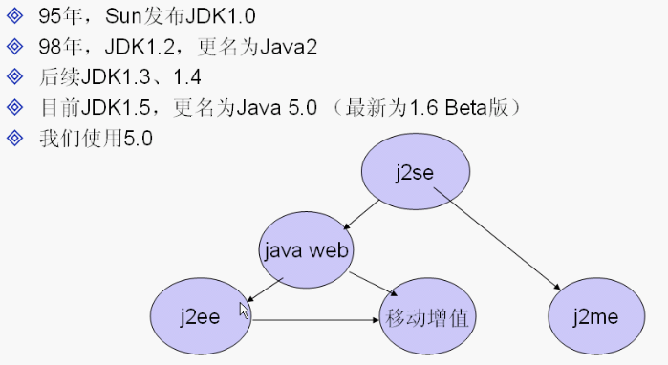

## 特点

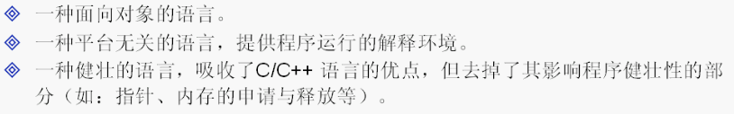

## 运行机制

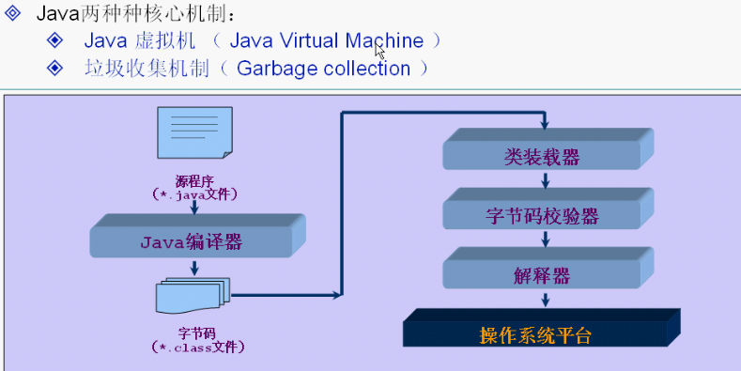

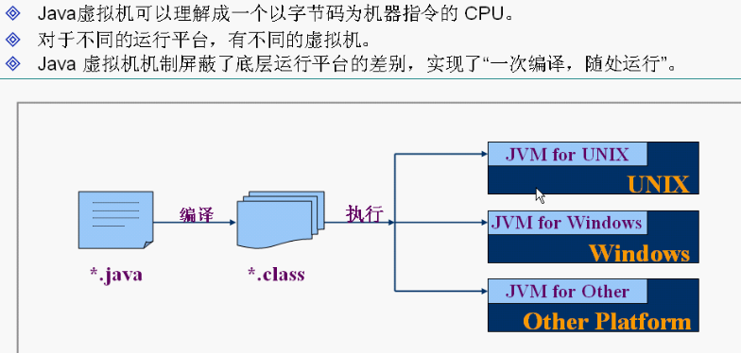

## 垃圾回收

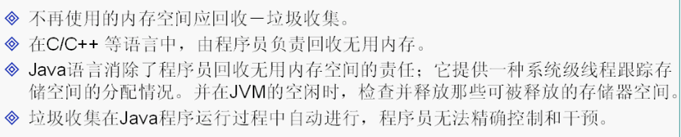

## JDK/JRE

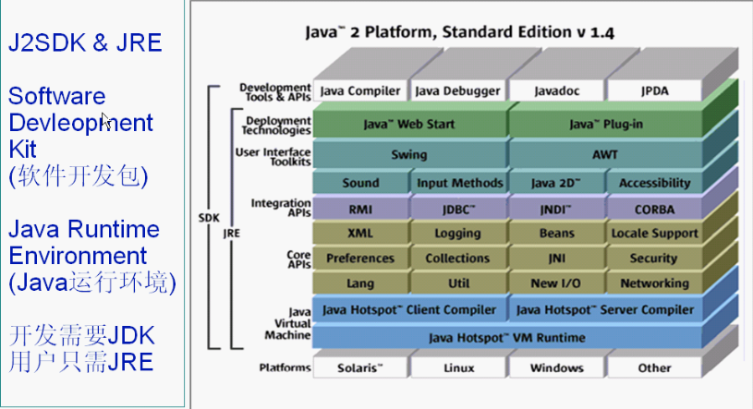

# 基础

## 标识符

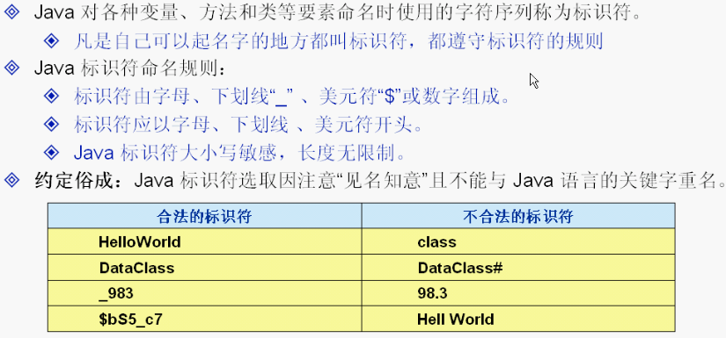

## 关键字

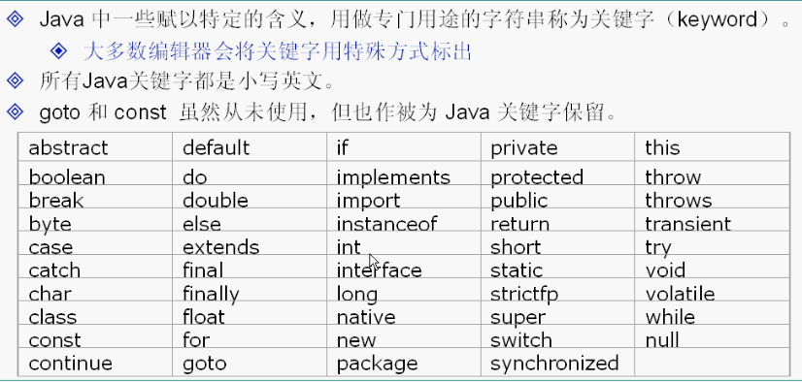

## 常量

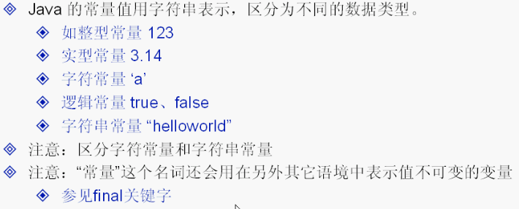

注：Java中的final相当于C中的const限定符。

## 变量

### 定义

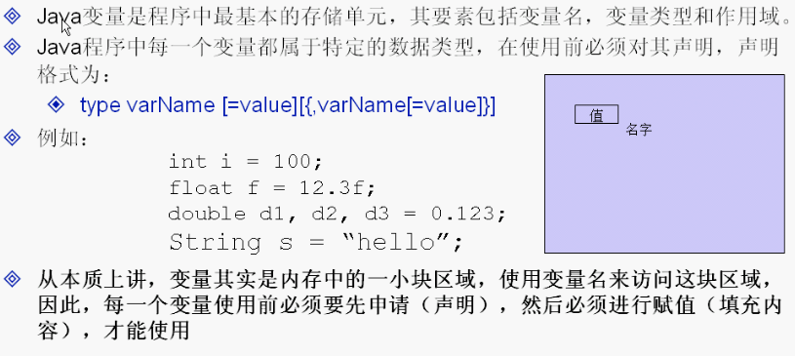

### 分类

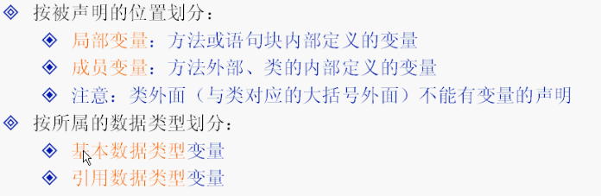

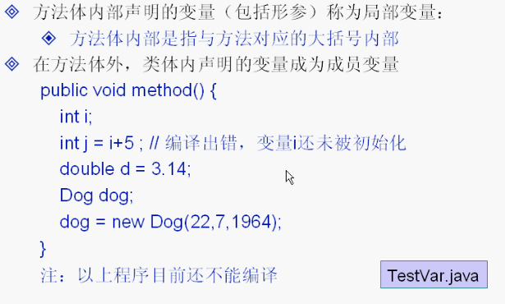

### 程序执行过程

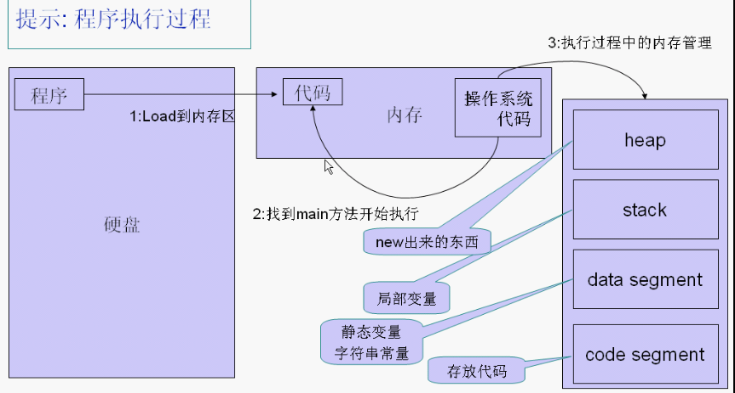

注：编译出来的任何程序执行过程基本都是这样的。

## 数据类型

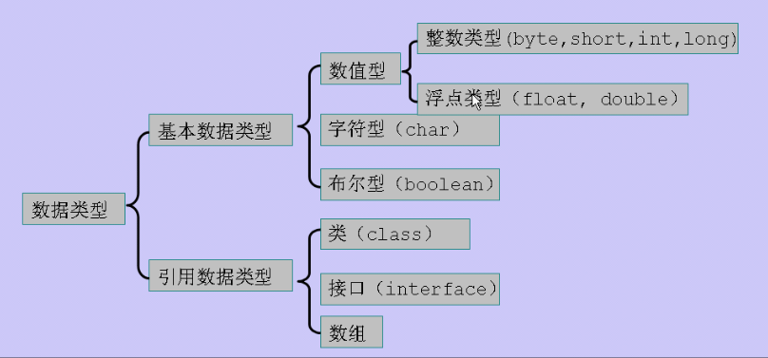

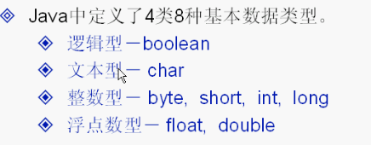

注：依靠内存数据大小和数据（具体01字符）区分不同数据类型。

### 布尔型

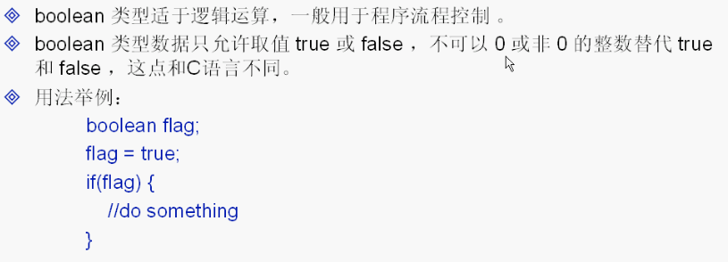

注：C++中0为false，非0为true，这个与Java不同。

### 字符型

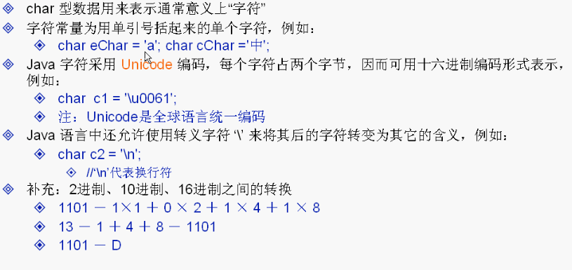

### 整数类型

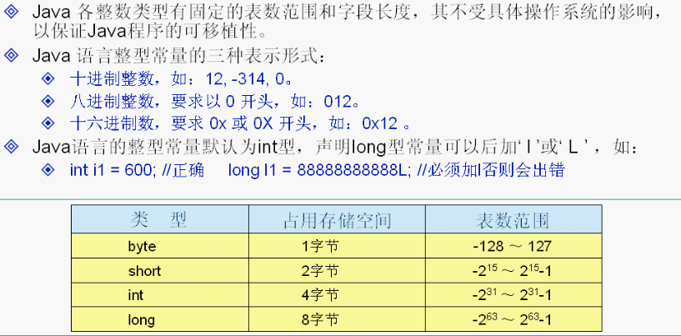

注：因为Java各个数据结构在不同系统上大小一致，这就与C++不同，C++有siezeof操作符去获取类型的大小，在Java中没有。

### 浮点类型

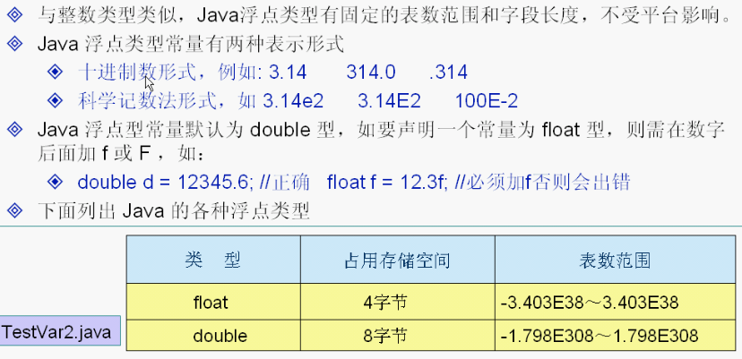

注：在计算机内部浮点数表示是有误差的，float小数点后7位就不保证精确了，double小数点后15位就不保证精确了，只能无限接近模拟。

因此在进行判断的时候，不能直接相等操作，而是采用做差的方式。

### 数据类型转换

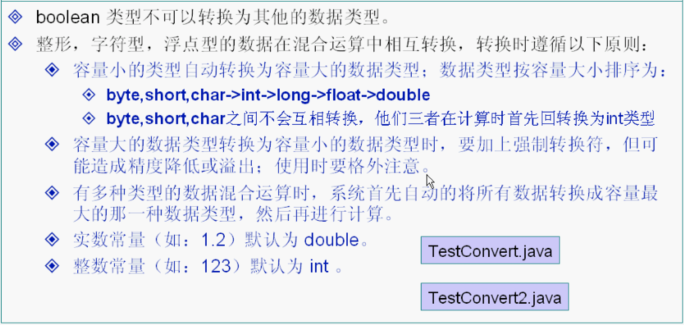

注：boolean不能转为其他数据类型，这与C++不同。

## 格式

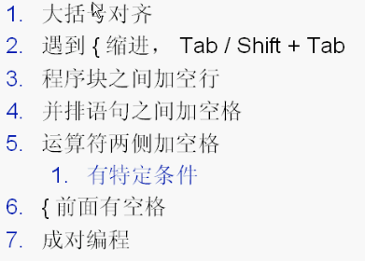

## 运算符

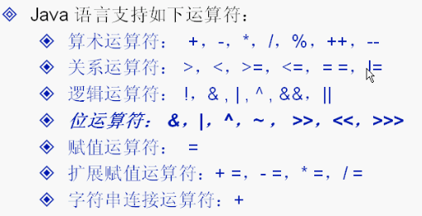

### 逻辑运算符

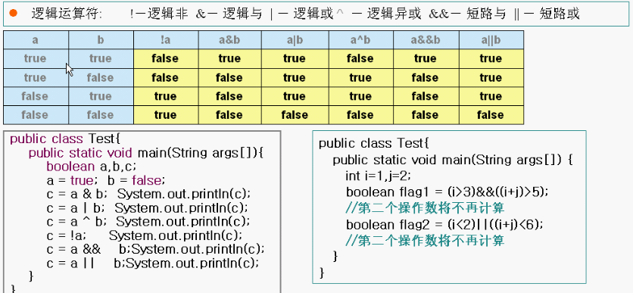

### 赋值运算符

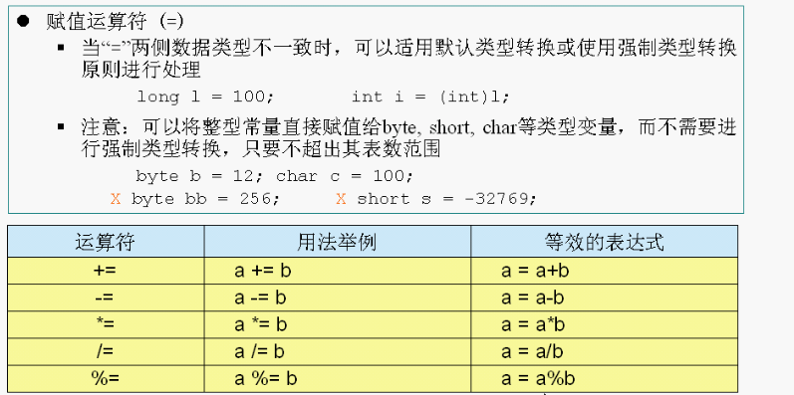

### 字符串连接符

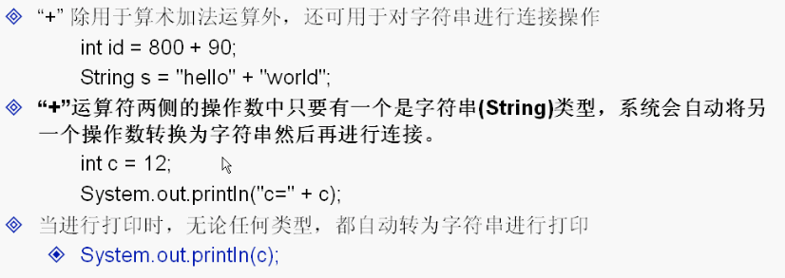

### 表达式

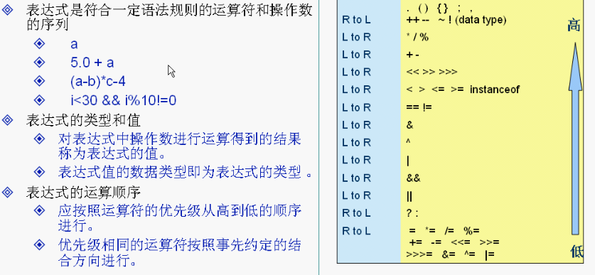

### 三目条件运算符

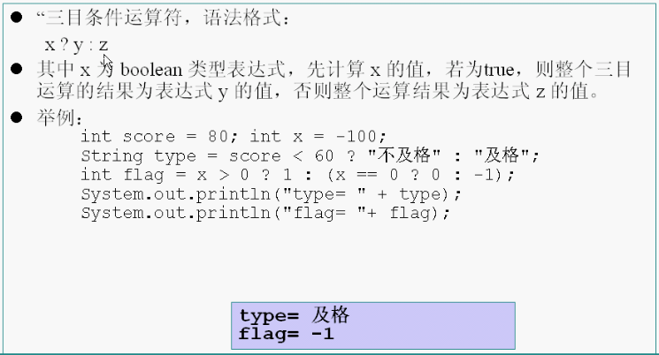

## 语句

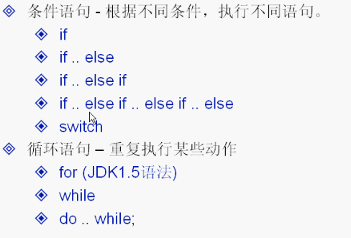

### if语句

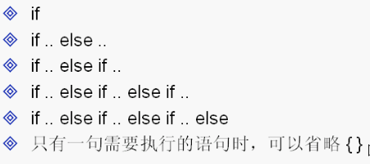

### for循环语句

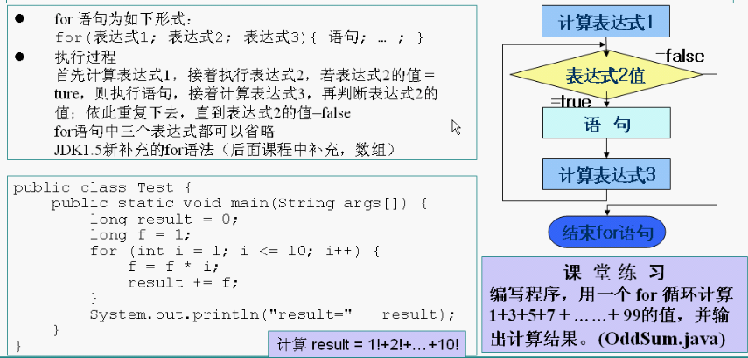

### while/do while循环

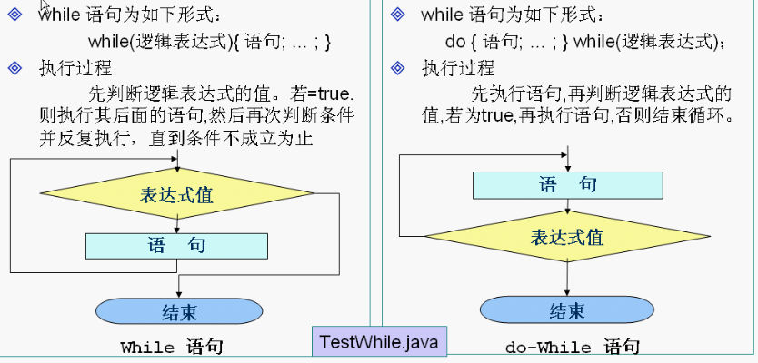

### break/continue

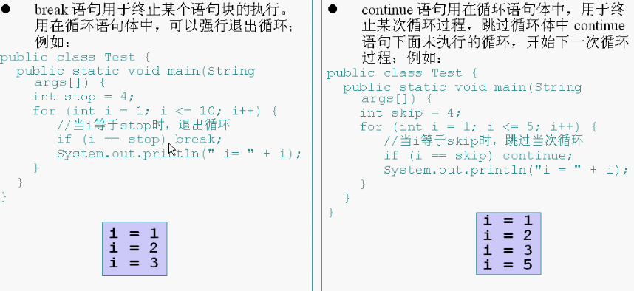

### switch语句

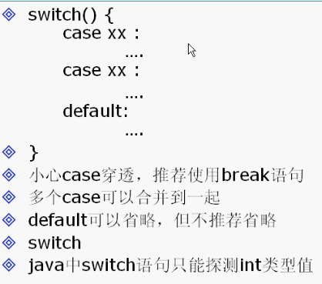

## 方法

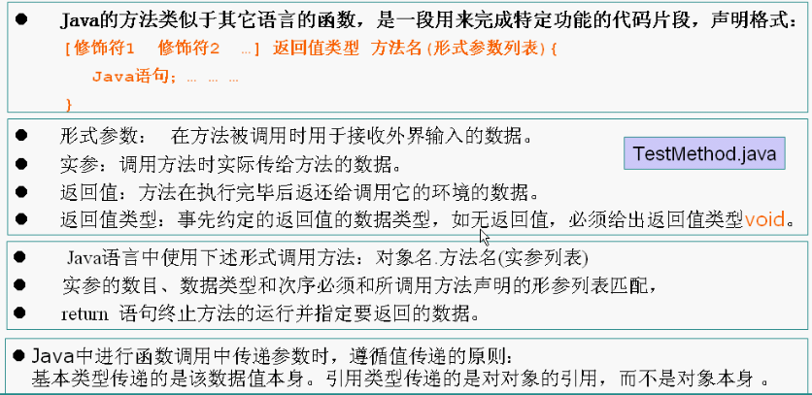

# 面向对象

## 对象和类

### 关系

#### 关联关系

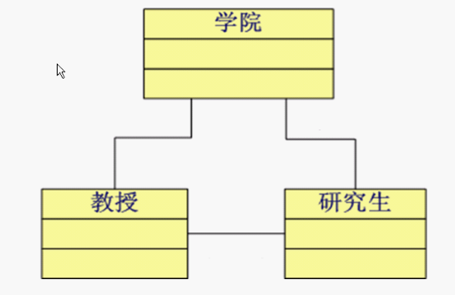

#### 继承关系

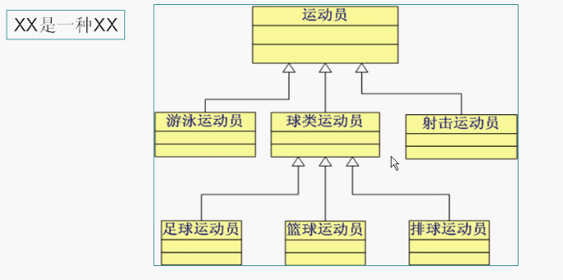

注：即一般和特殊的关系。

#### 聚合关系

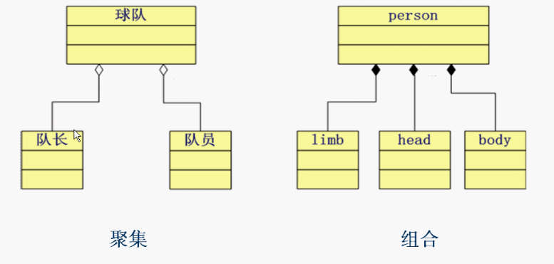

注：聚合关系即整体和部分的关系。

#### 实现关系

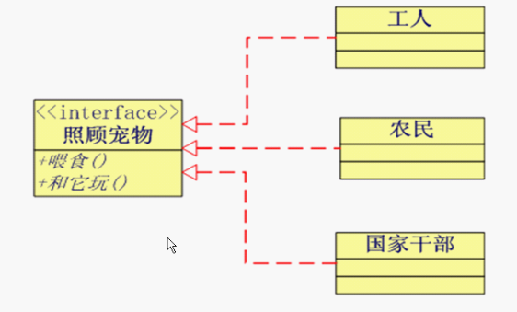

### 对象

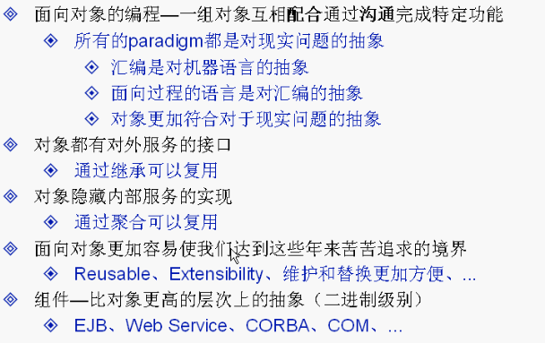

#### 对象创建和使用

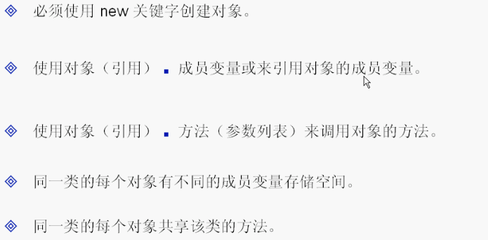

#### 对象转型

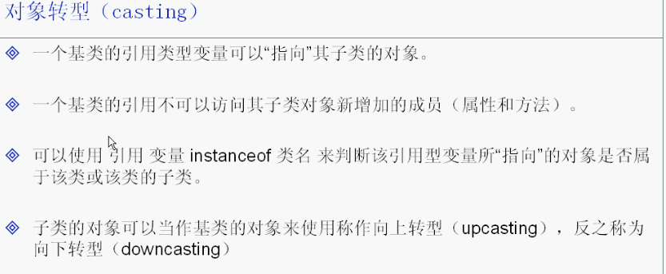

#### 对象和引用

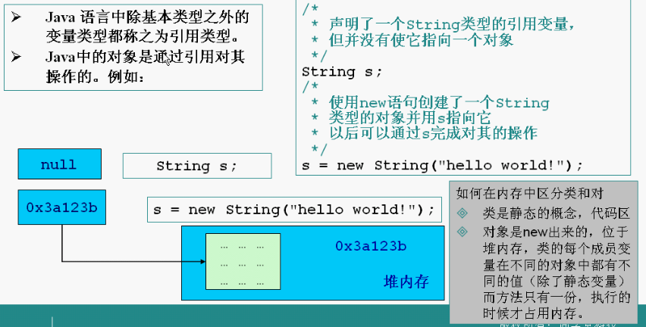

### 类

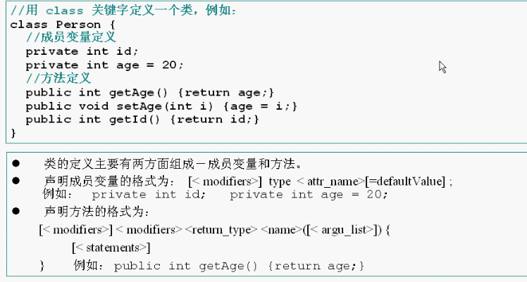

#### 访问控制

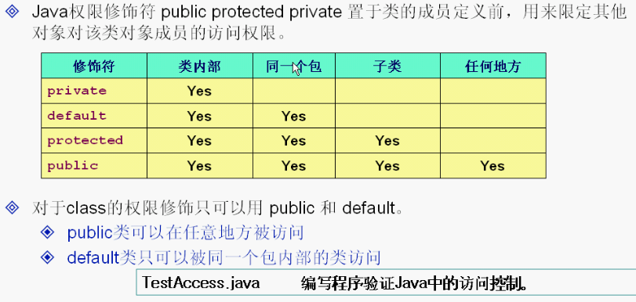

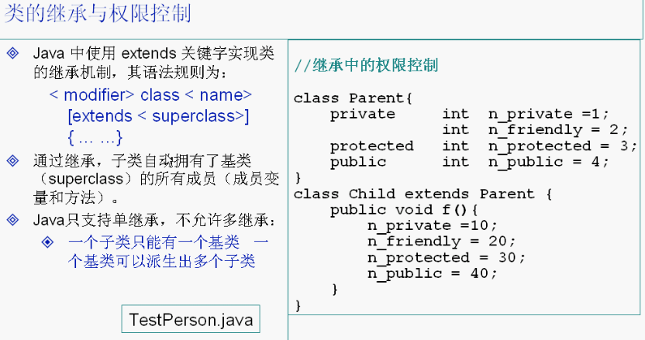

## 构造函数

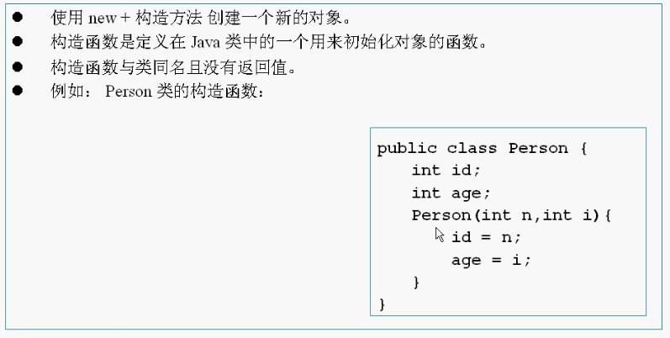

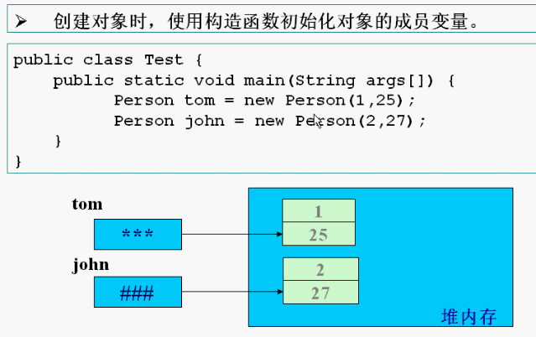

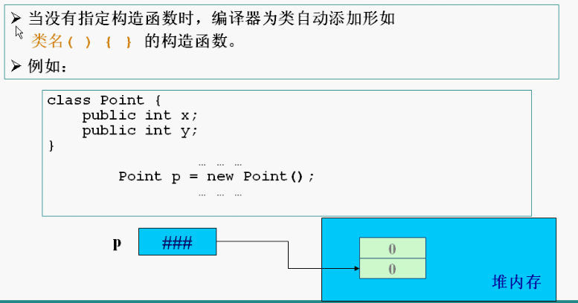

## 方法重载/重写

### 重载

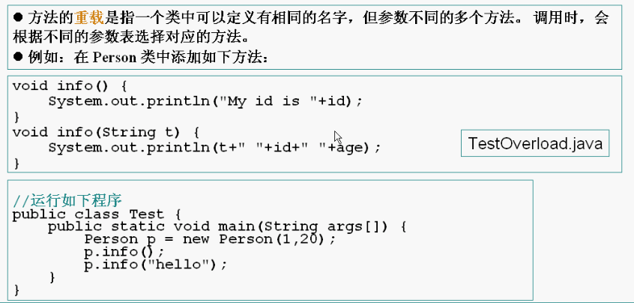

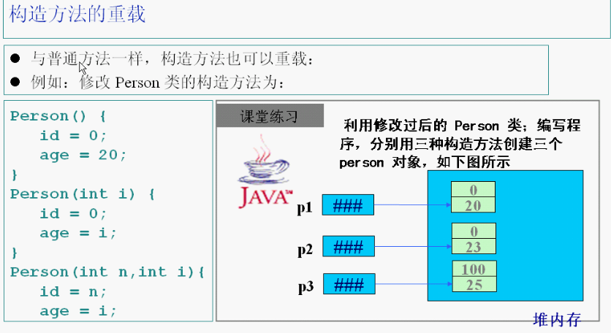

### 重写

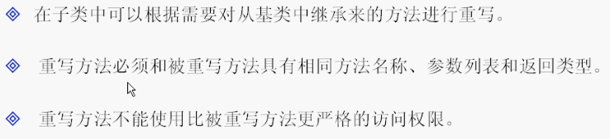

## this关键字

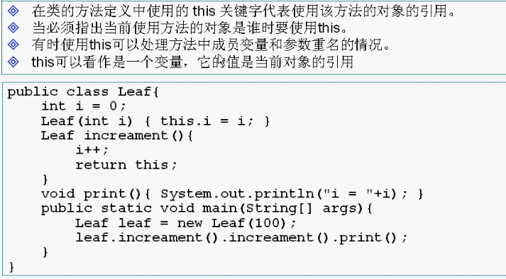

## super关键字

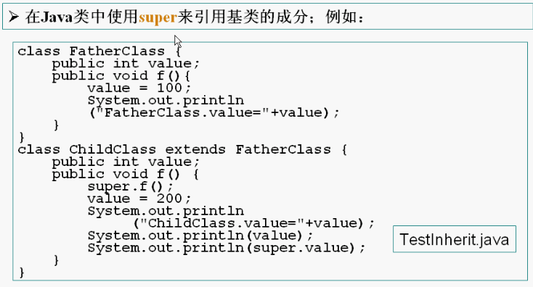

## static关键字

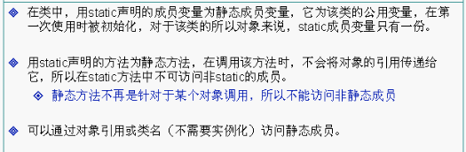

## package/import语句

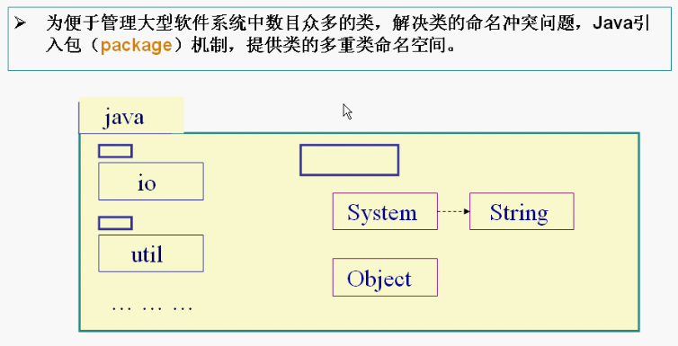

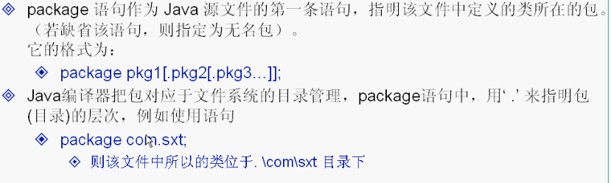

## Object类

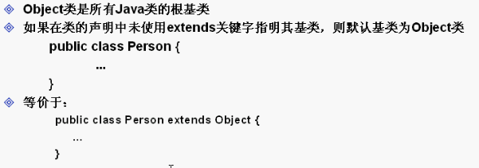

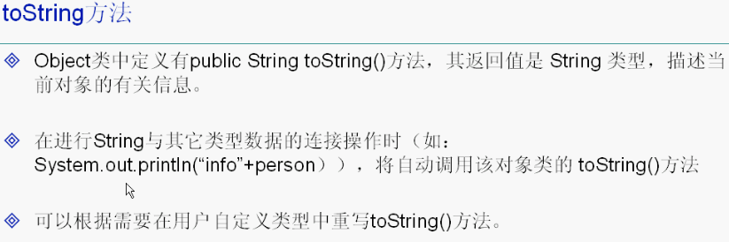

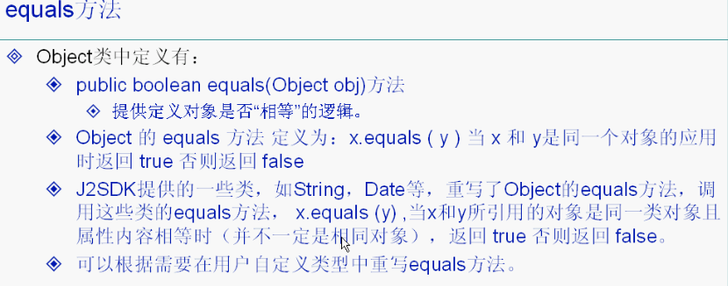

## 类继承

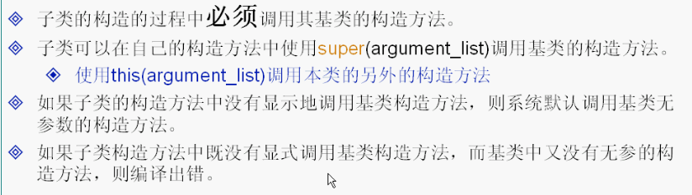

## final关键字

## 多态

## 抽象类

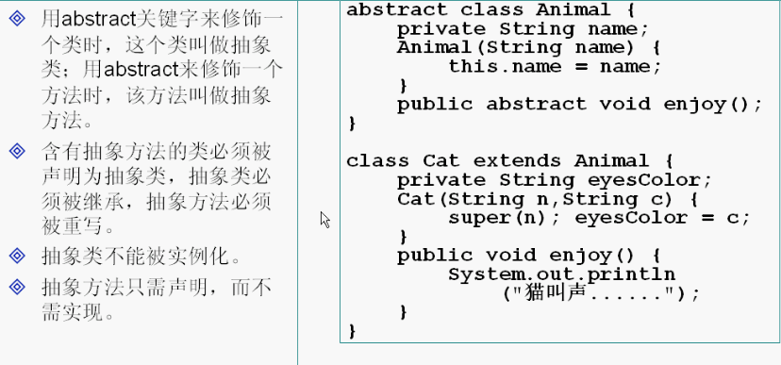

注：Java中的抽象方法相当于C++中的纯虚函数。

## 接口

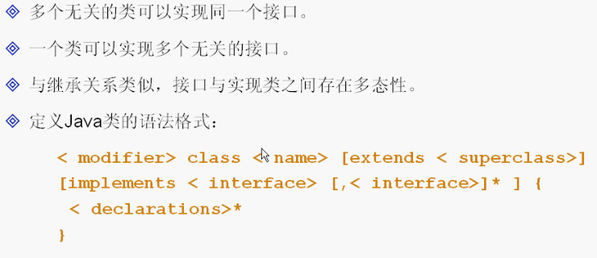

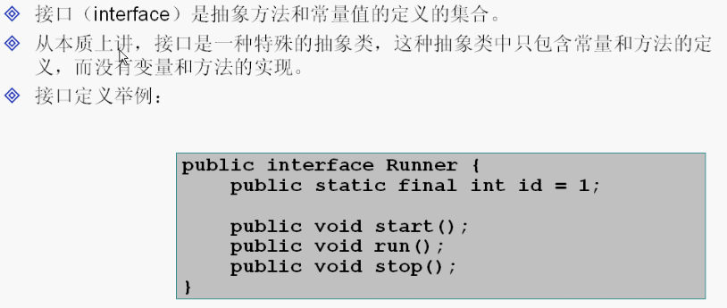

注：接口是一种特殊的抽象类，它突破了类的多继承限制（Java引入接口是为了解决C++多继承的问题）。

# 异常处理机制

## 概念

Java异常是运行期出现的错误。

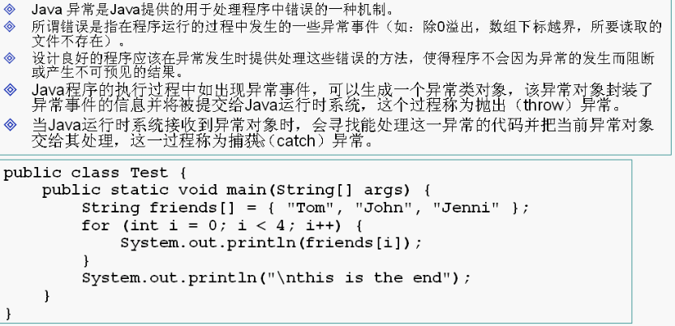

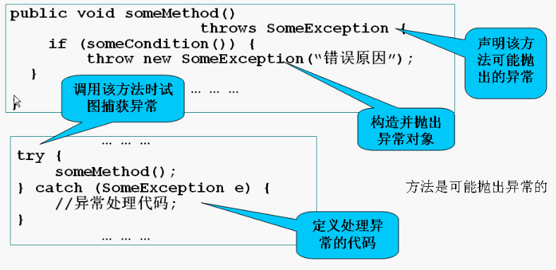

## 分类

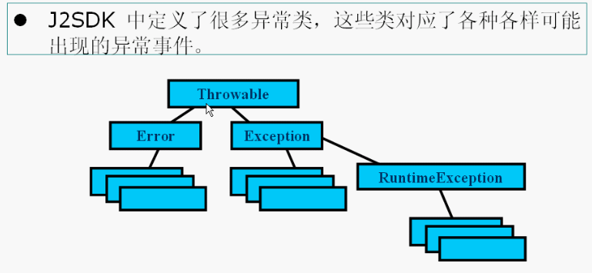

注：Error是系统级错误，虚拟机处理的时候出错，无法用户处理；Exception是我们可以处理的异常。

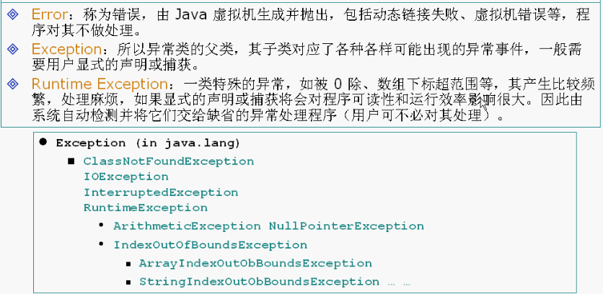

## 捕获/处理

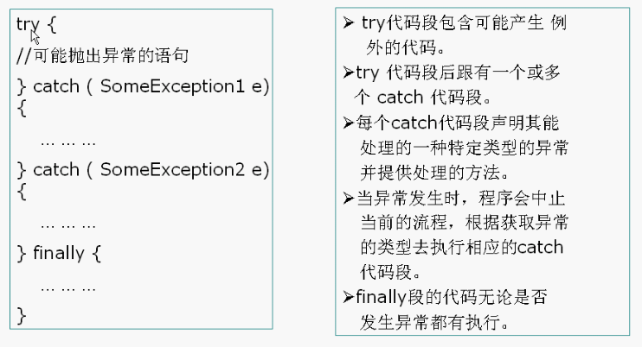

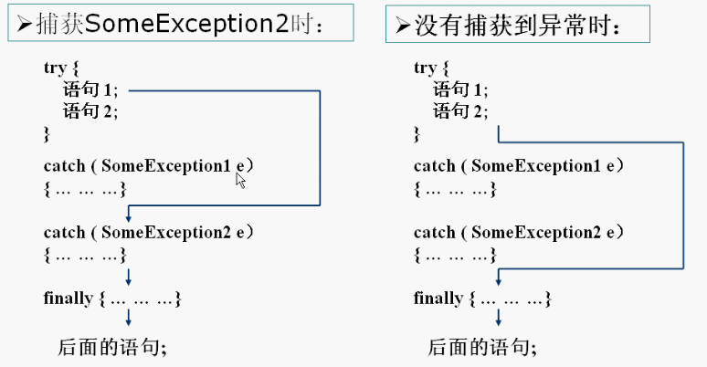

### try

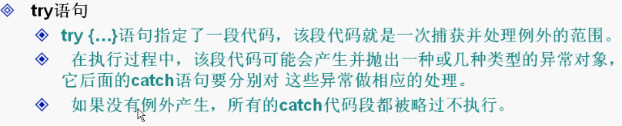

### catch

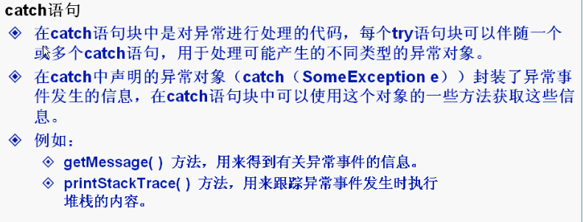

### finally

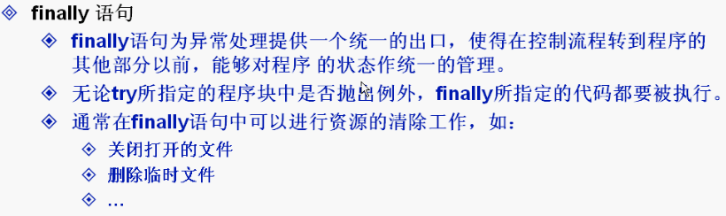

### 声明方法抛出异常

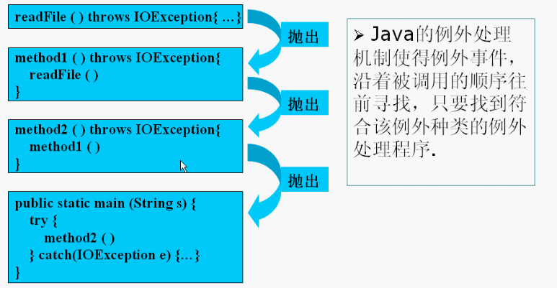

### 自定义异常处理

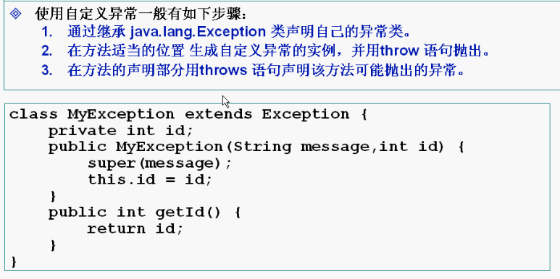

# 数组

## 定义

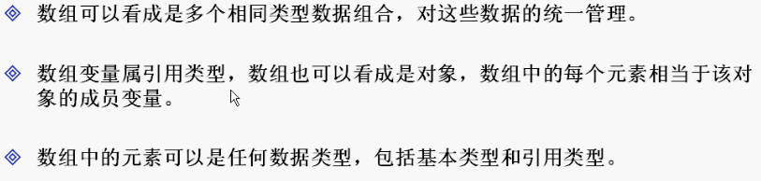

## 一维数组

### 声明

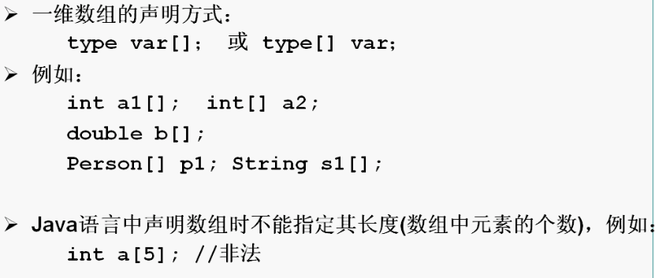

### 创建

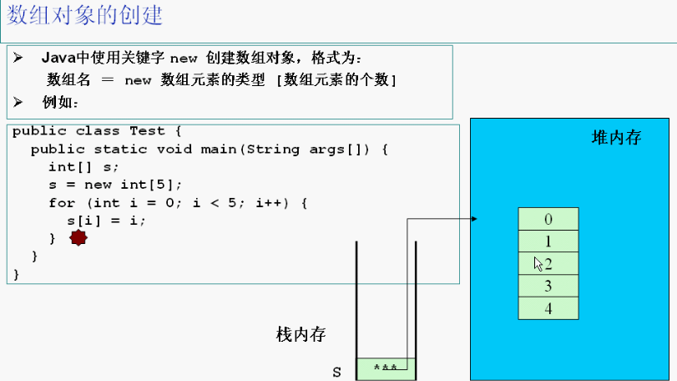

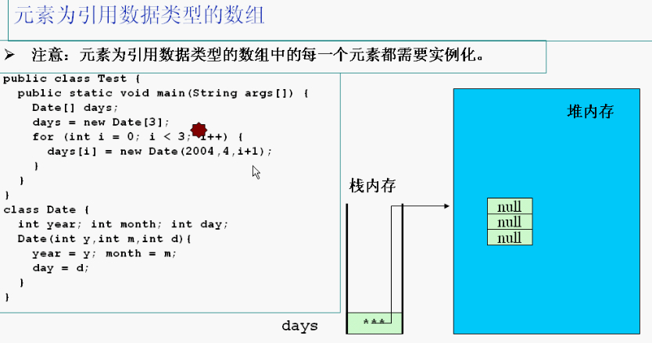

### 初始化

#### 动态初始化

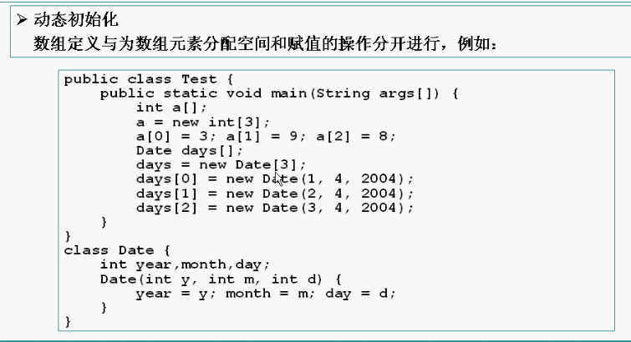

#### 静态初始化

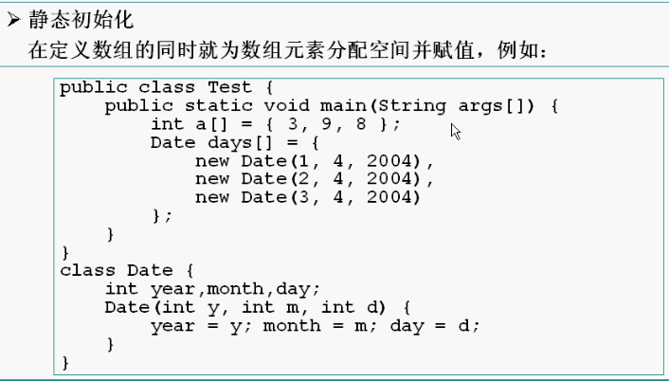

#### 默认初始化

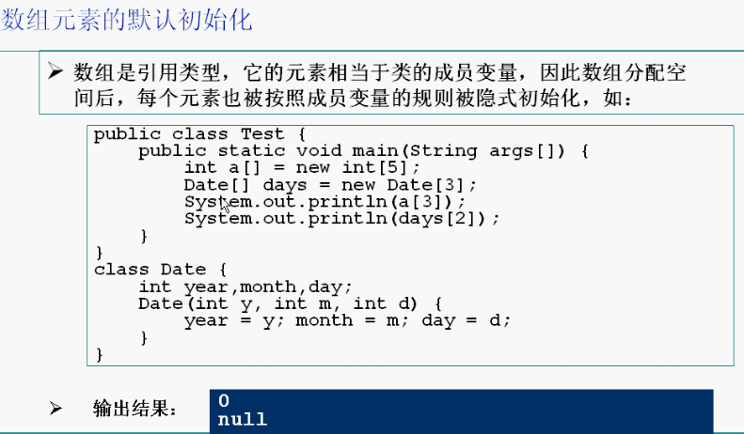

### 引用

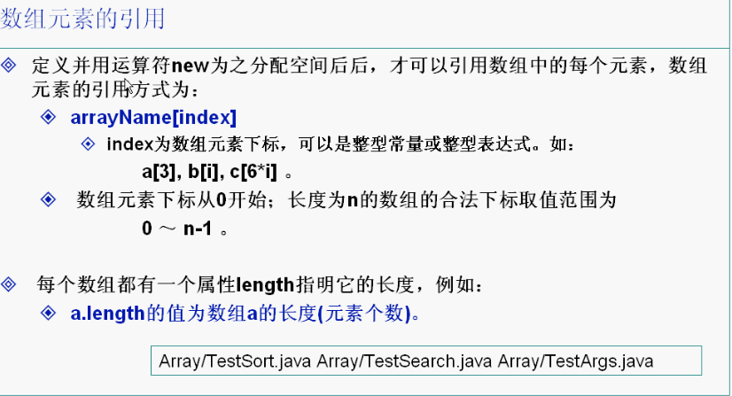

## 二维数组

### 声明

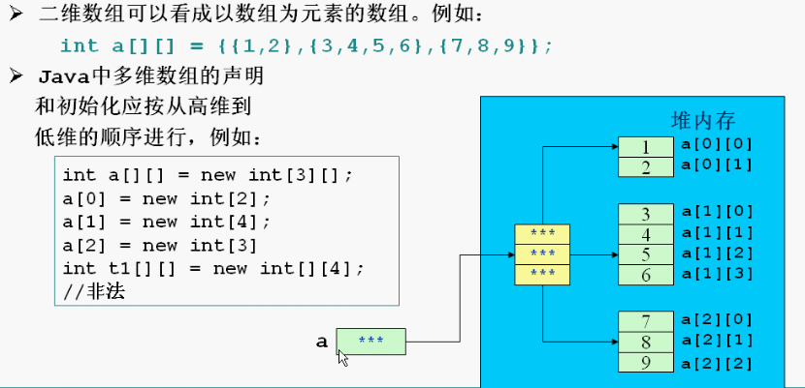

### 初始化

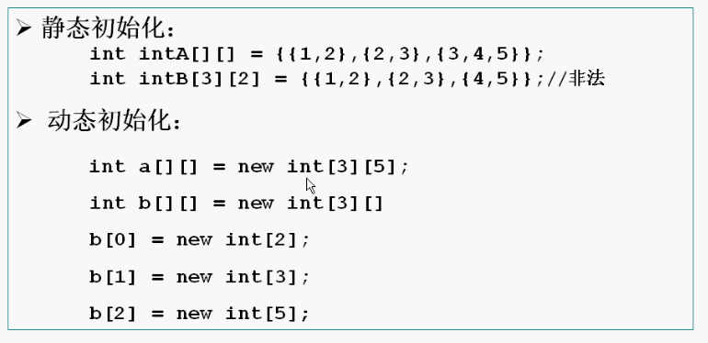

## 数组拷贝

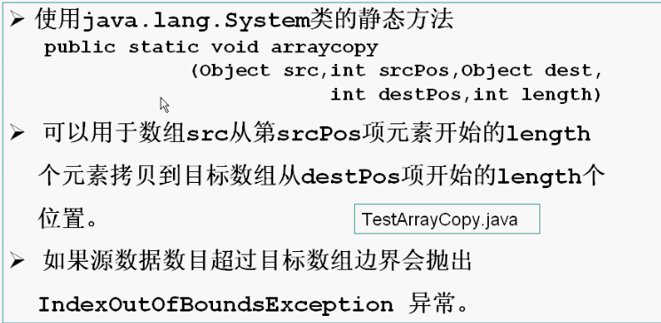

# 常用类

## String类

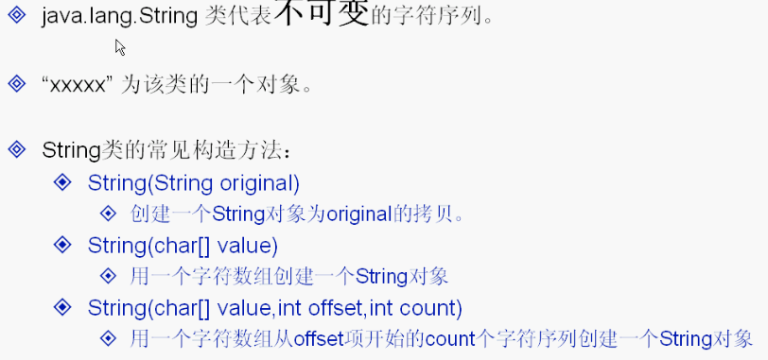

常用方法：

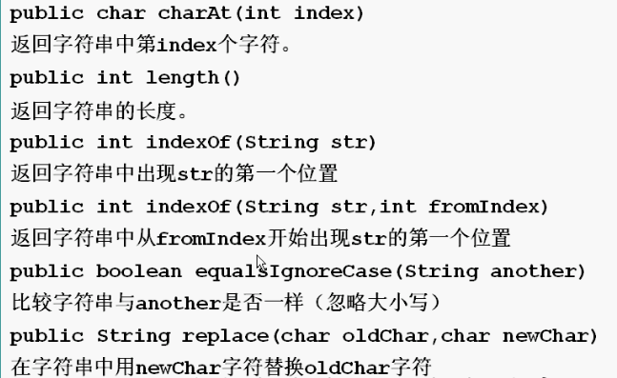

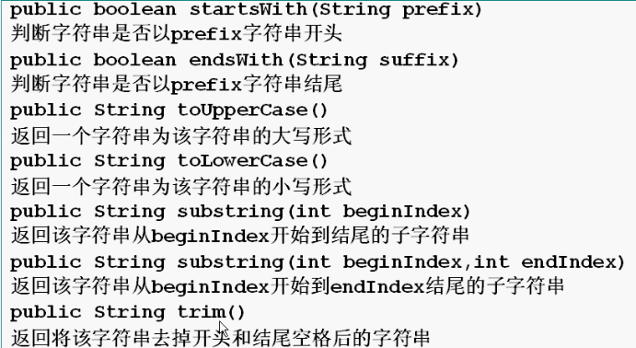

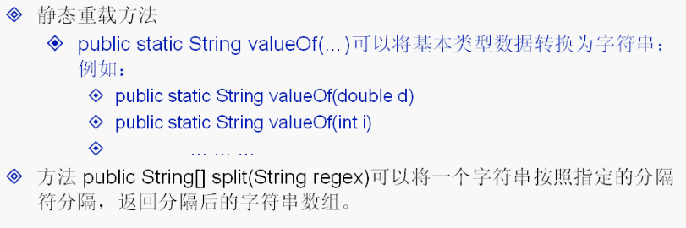

## StringBuffer类

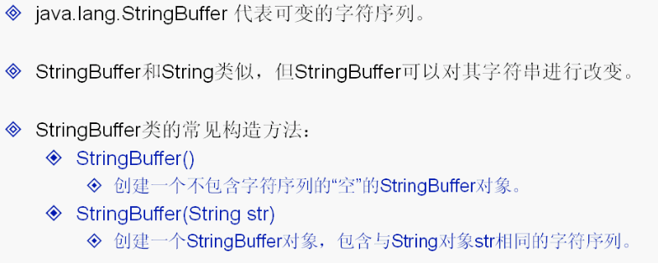

常用方法：

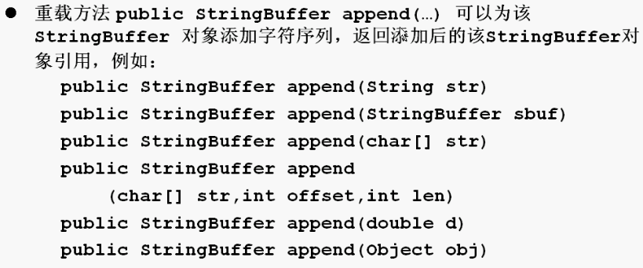

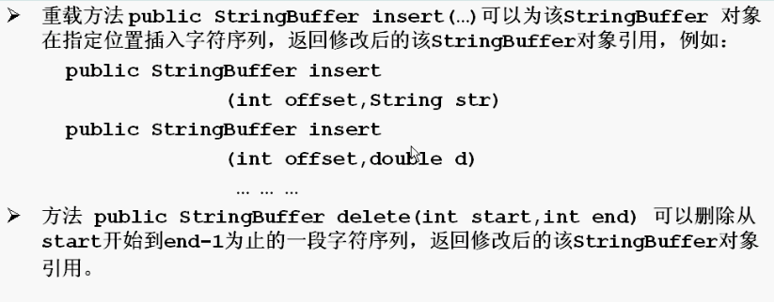

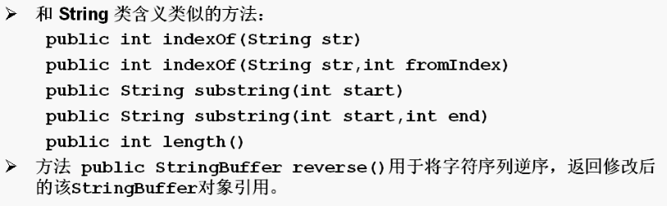

## 基础数据类型包装类

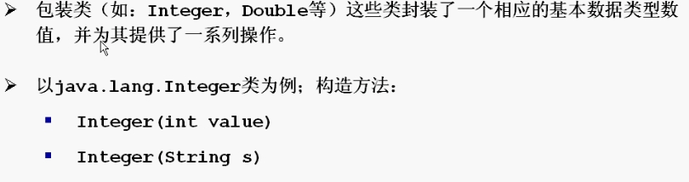

注：一般基础数据类型都是分配在栈上，如果想要将这些基础的数据类型分配在堆上，那么可以将基础数据类型包装成对象，然后new创建。

常用方法：

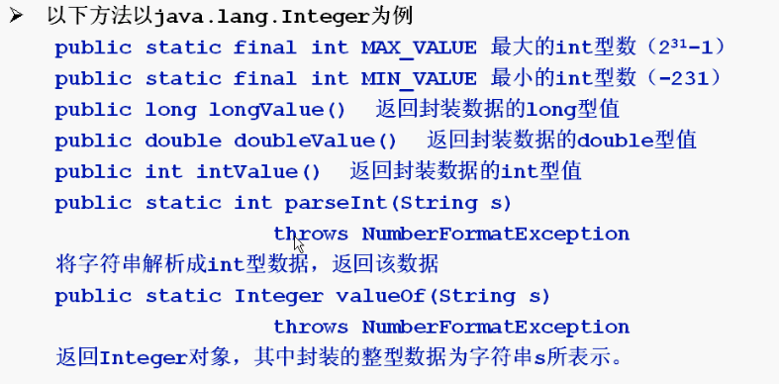

## Math

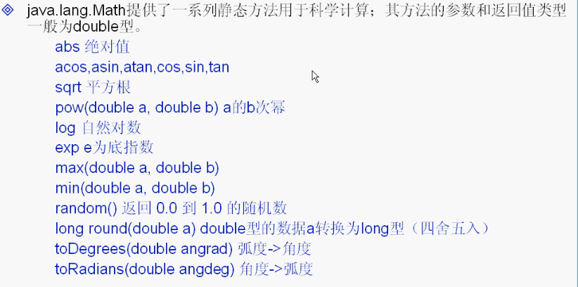

注：一般用的不多。

## File

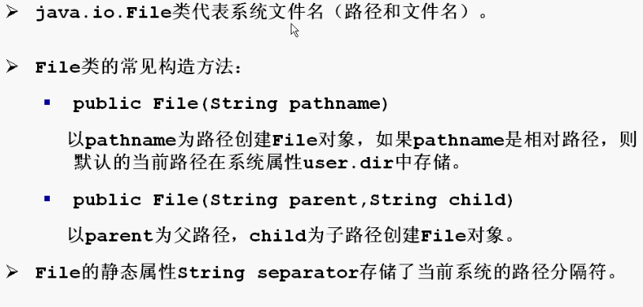

常用方法：

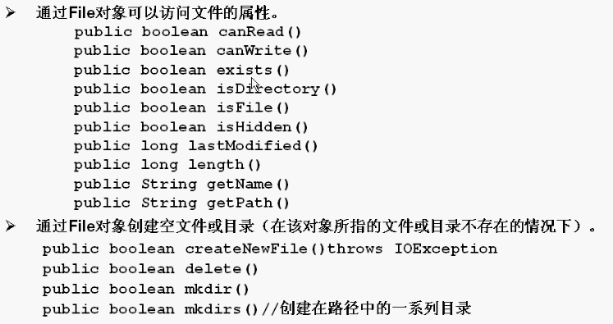

## Enum

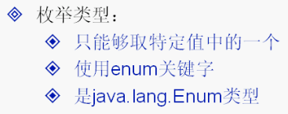

# 容器类

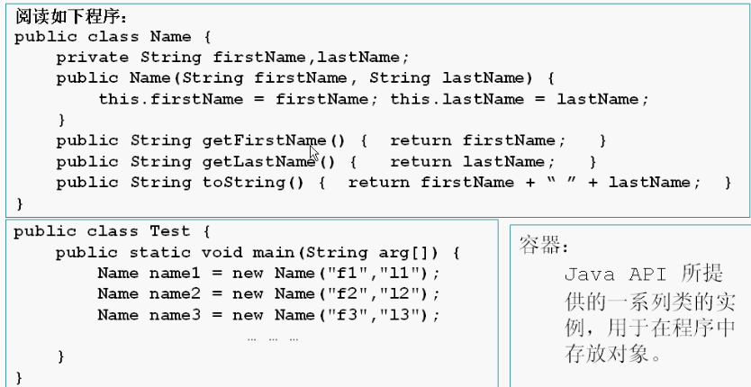

容器API

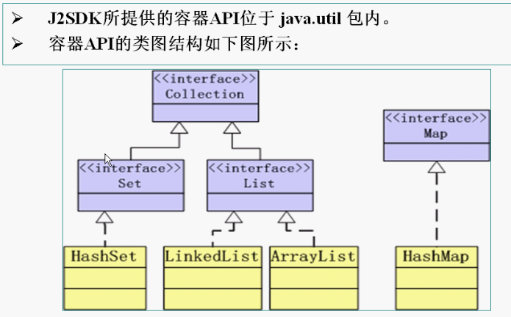

## Collection

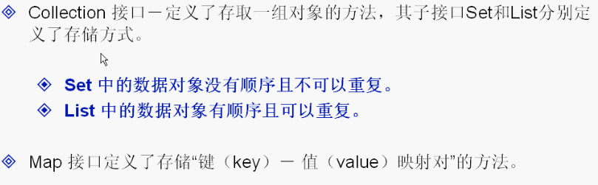

方法：

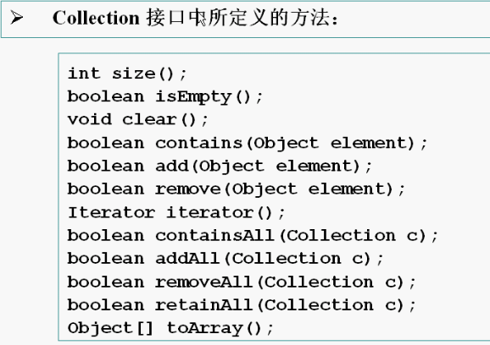

示例程序：

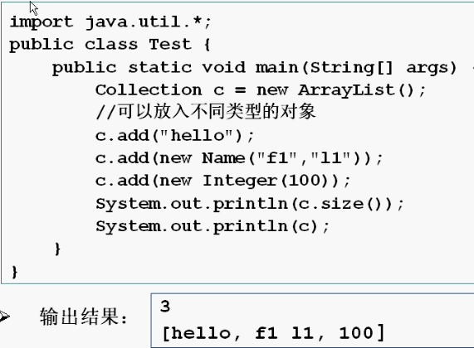

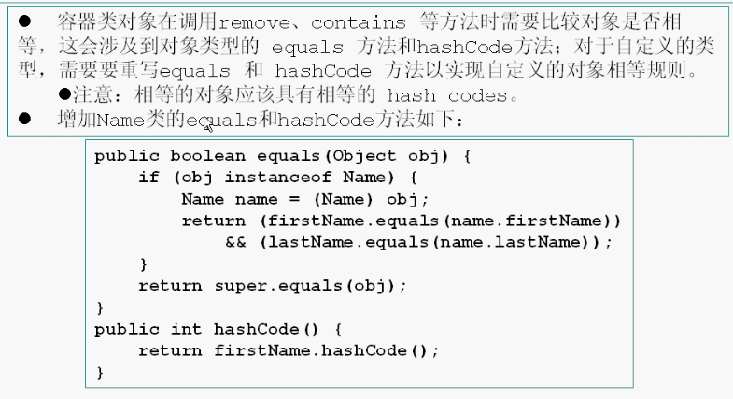

## Iterator

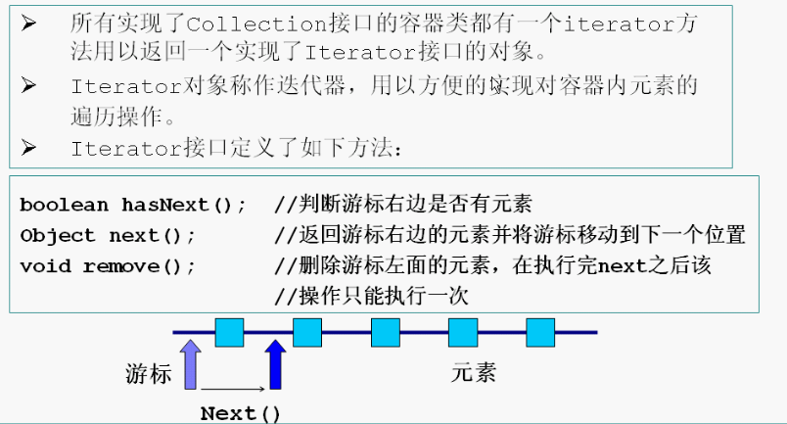

示例程序：

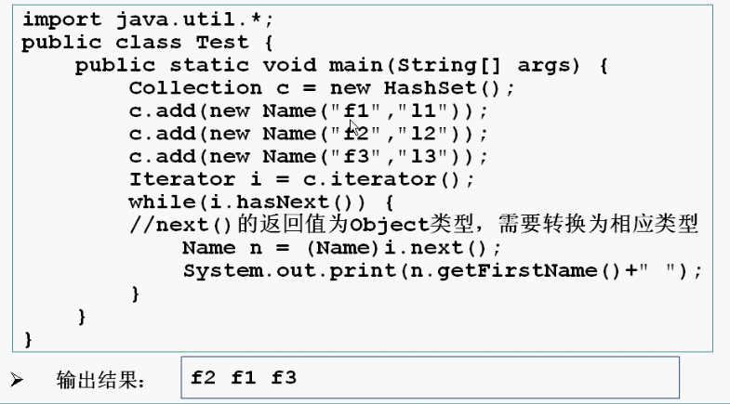

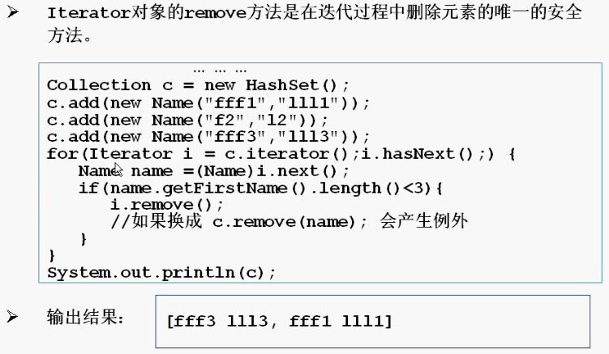

注：在Iterator执行remove的循环中执行了锁定，这样更安全，而容器自身的remove没有上锁。

补充——增强for循环：

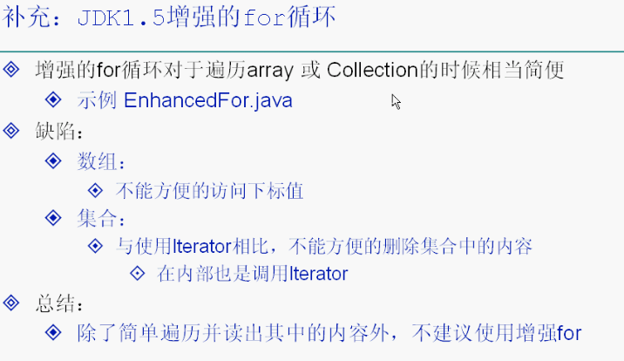

## Set

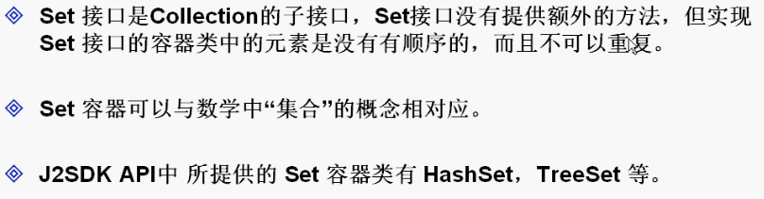

示例程序：

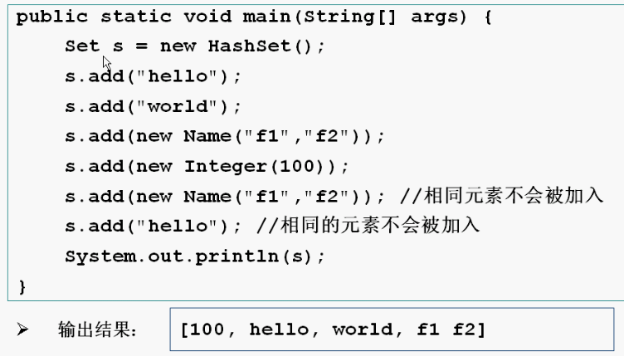

## List

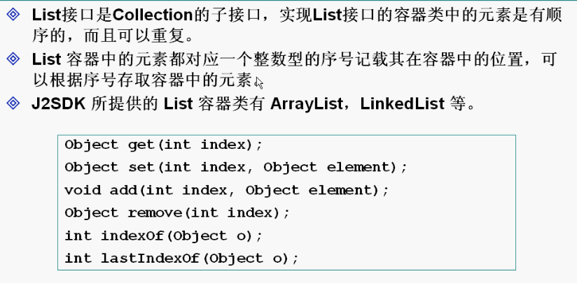

注：ArrayList底层是数组实现的，LinkedList底层是链表实现的。

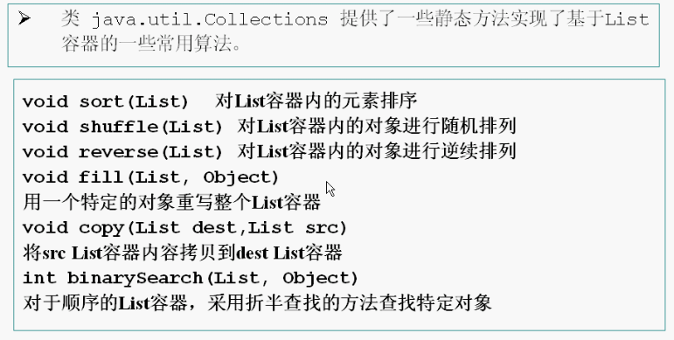

示例程序：

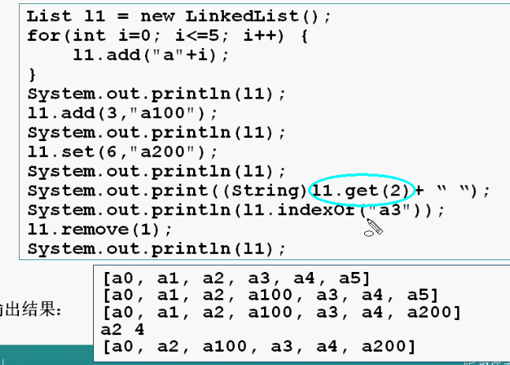

## Comparable

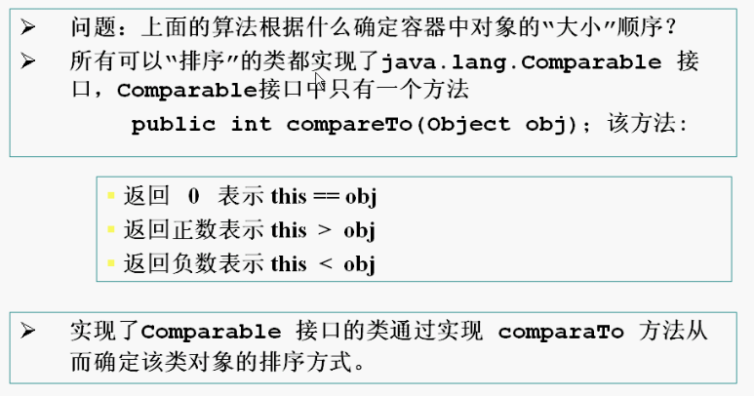

示例程序：

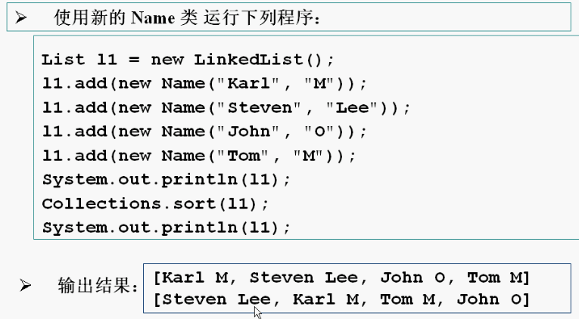

## Map

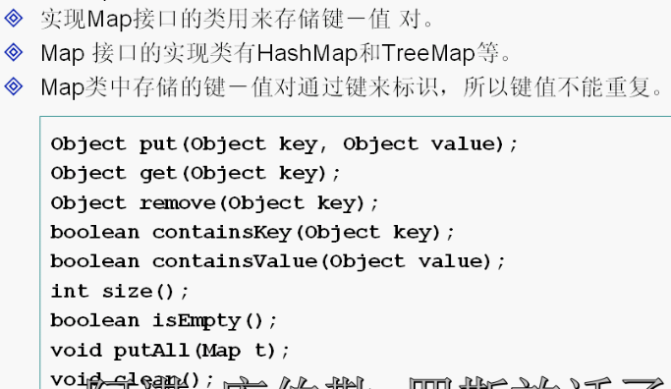

## 自动打包/拆包

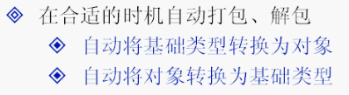

## 泛型

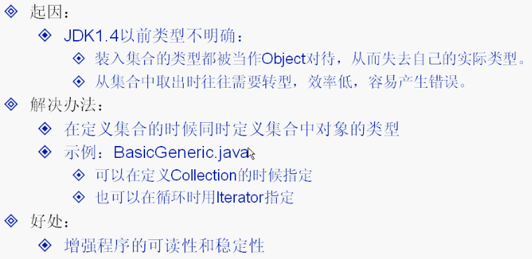

## 数据结构选择

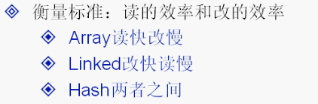

# 流技术

## 基础

### 原理

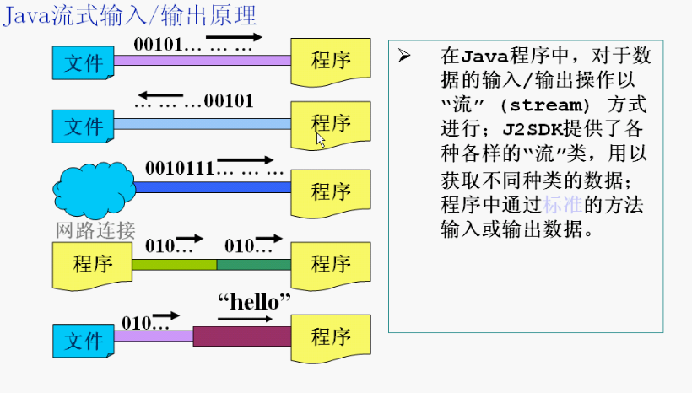

### 分类

#### 输入流/输出流

输入流、输出流都是站在程序的角度而言的。比如，读文件的数据是输入流，写文件是输出流。

##### InputStream

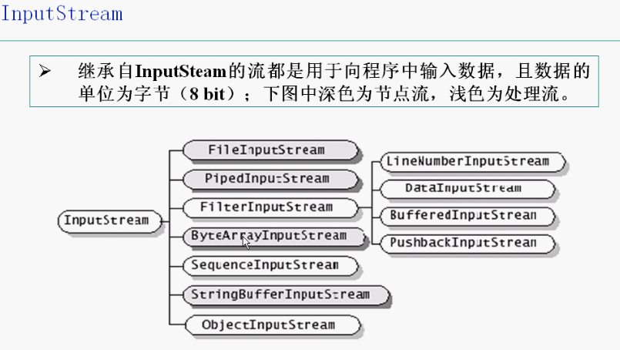

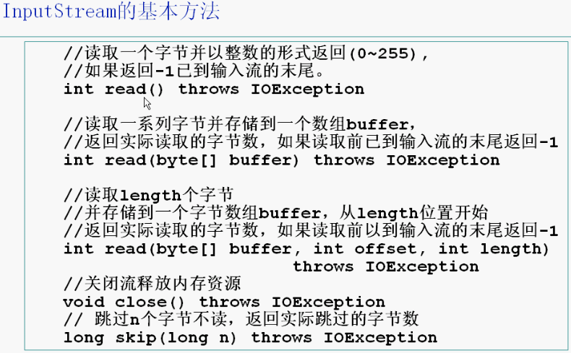

注：read()一次读取一个字节，这样效率较低，因此引入缓存buffer，使用read(byte[] buffer)先读取到buffer，然后统一读buffer（类比P2P下载工具，如果每一个字节都需要读硬盘，那么对硬盘的损害非常大，因此采用缓存方式）。

##### OutputStream

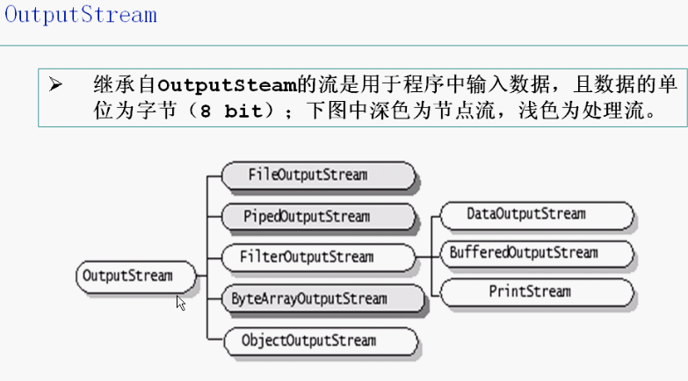

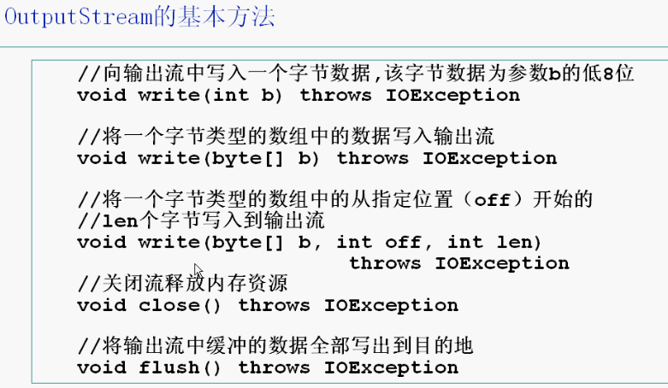

注：close直接关闭输出流，不会将缓冲区的数据写入磁盘，因此良好的编程习惯是先调用flush()将缓冲区数据写入磁盘，然后再close输出流。

#### 字节流/字符流

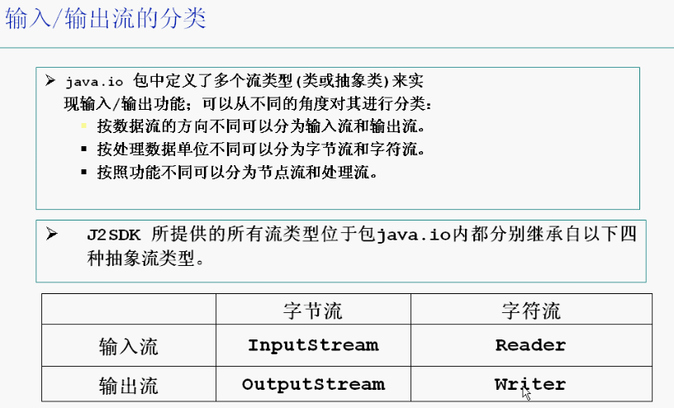

注：字节流是最原始的读取方式，按照字节（8bit）方式读取0101二进制数据。字符流就是一个字符的读取（Java中一个字符是3字节，用utf16表示）。

凡是以Stream结尾的全是字节流。

##### Reader

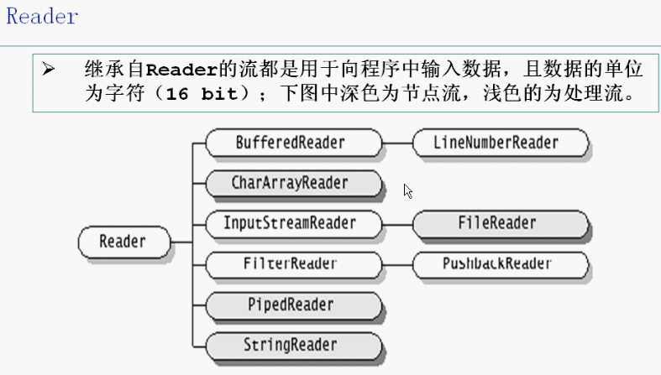

注：为什么需要两个字节读，比如中文字符表示是2字节一个汉字，那么就不能一个字节读取。

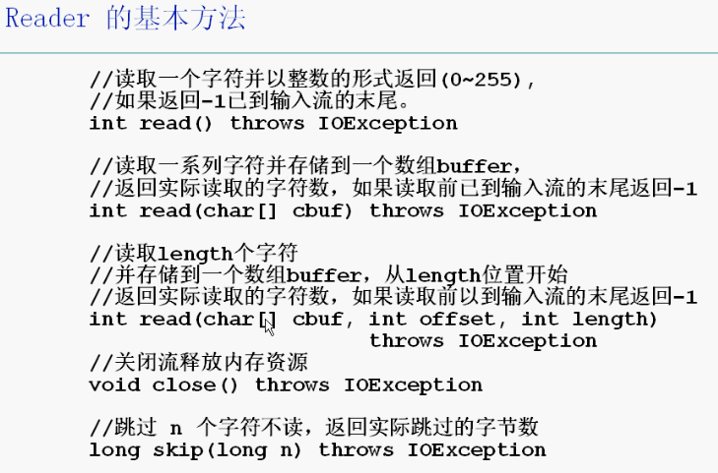

##### Writer

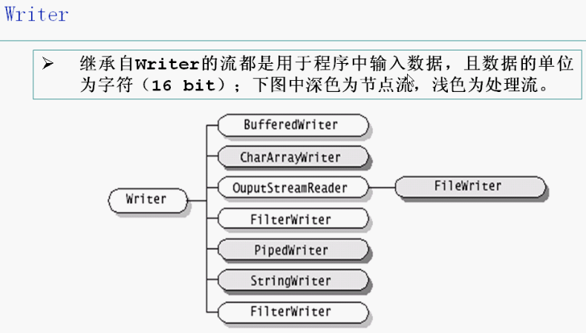

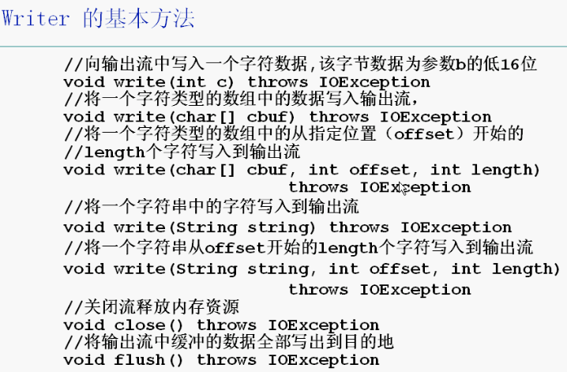

#### 节点流/处理流

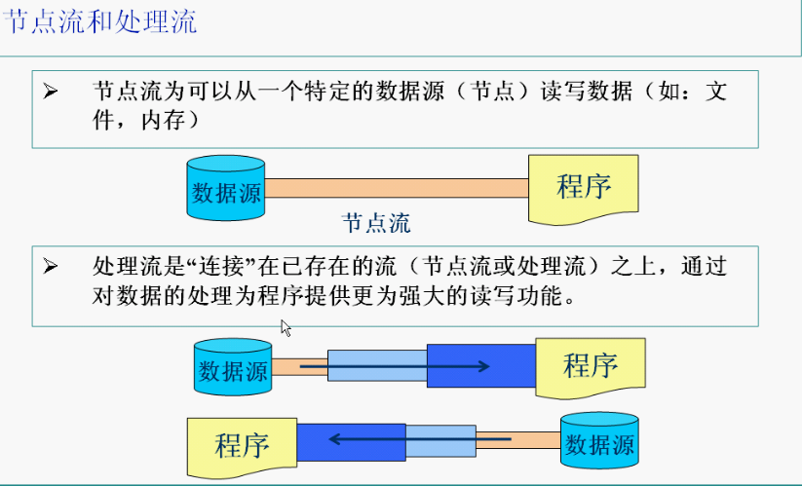

注：处理流是对数据进行进一步的加工和过滤操作。

##### 节点流

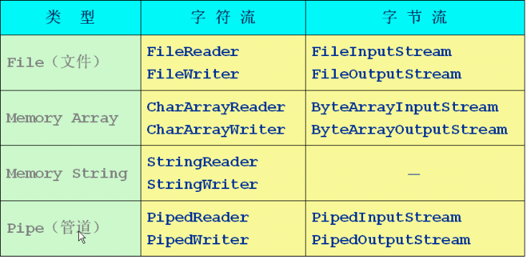

##### 处理流

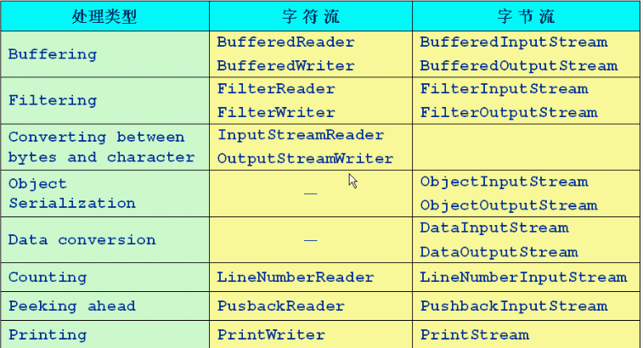

## FileInputStream/FileOutputStream

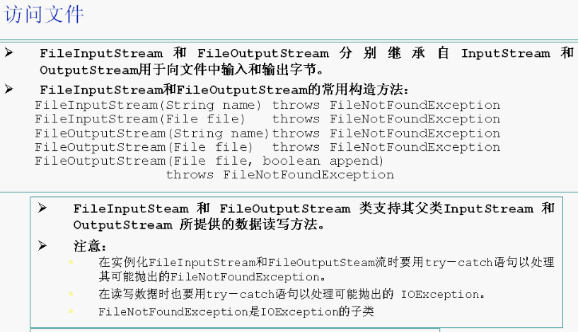

参考程序：

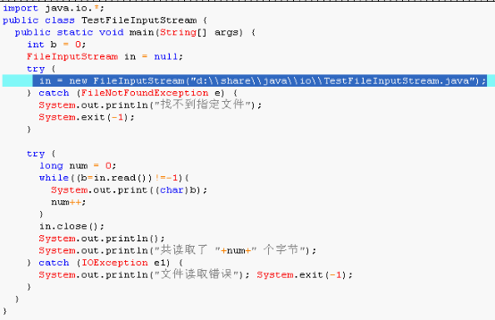

注：read!=-1表示的是未读到结尾。

## FileReader/FileWriter

示例程序一（读字符）：

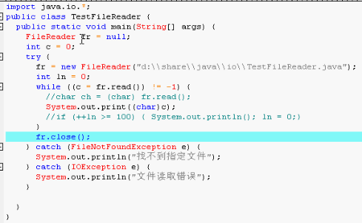

示例程序二（写字符）：

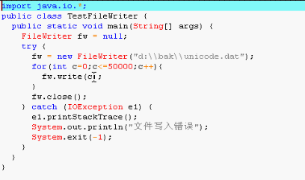

## Buffer IO

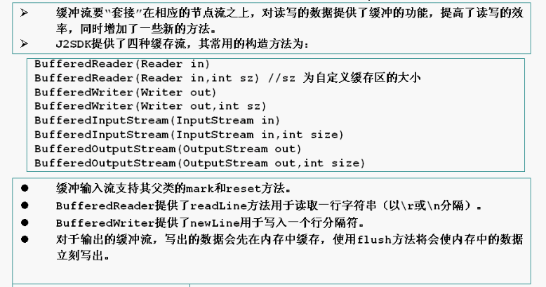

示例程序一：

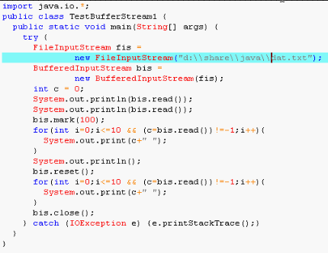

示例程序二：

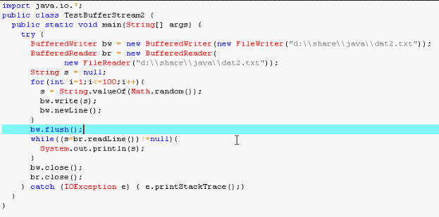

## Data IO

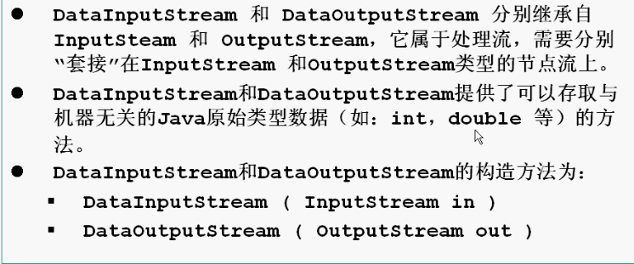

示例程序：

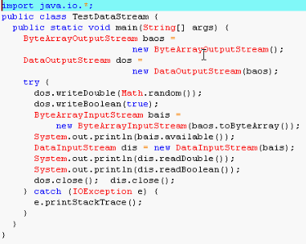

## ByteArray IO

## Print IO

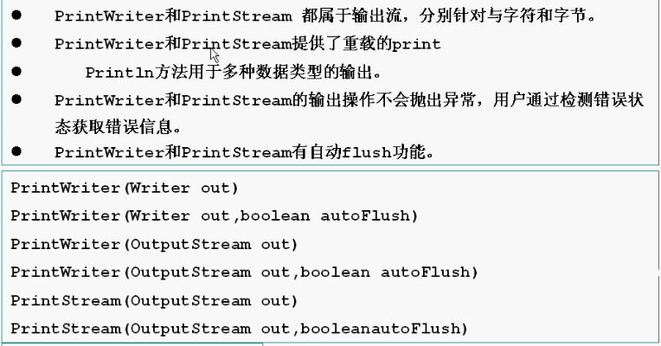

示例程序一：

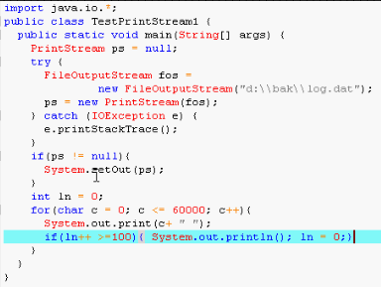

示例程序二：

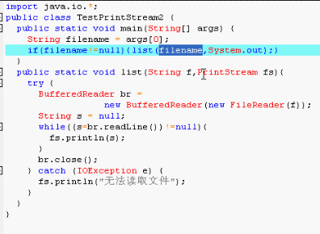

## Object IO

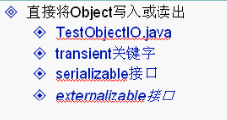

示例程序：

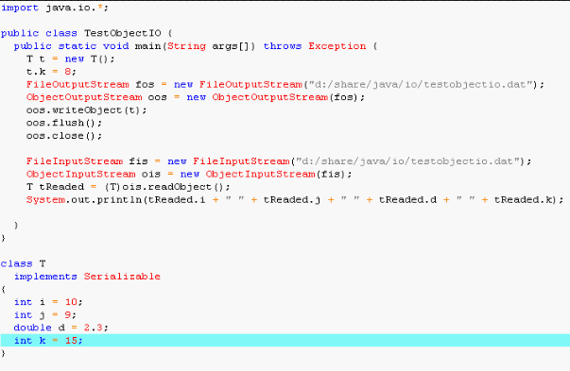

# 多线程机制

## 线程

### 定义

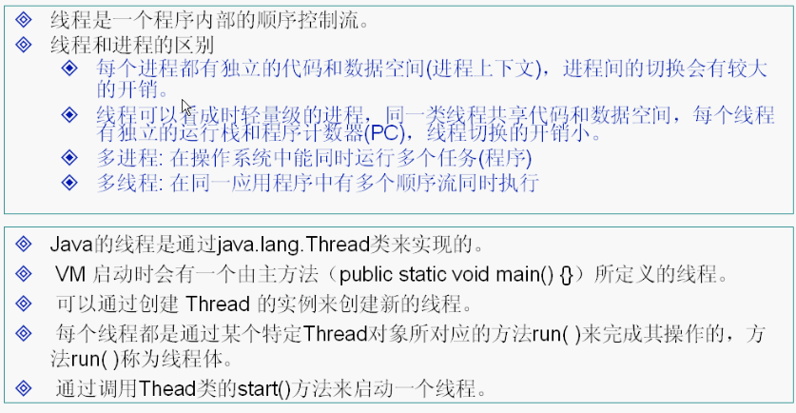

注：线程是一个程序里面的不同执行路径，其中main方法叫主线程。进程是一个静态的概念，所谓的进程执行是指进程的main方法主线程的运行，线程是动态的。

### 创建/启动

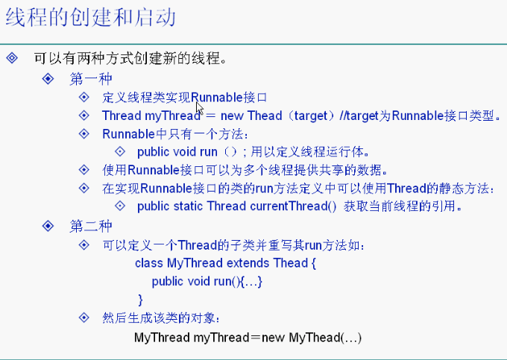

注：选择实现Runnable接口的方式比较好，采用继承Thread的方法比较有局限性（不能多继承）。

实例一：

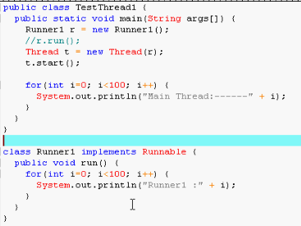

注：执行到start方法的时候，开启一个新的执行路径，即新的线程，在这个地方执行的是run的内容。

注释掉后面的new Thread和start方法，直接调用run方法，这个是方法调用，而不是多线程。

实例二：

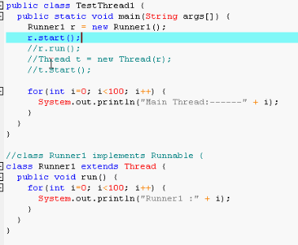

### 线程状态转换

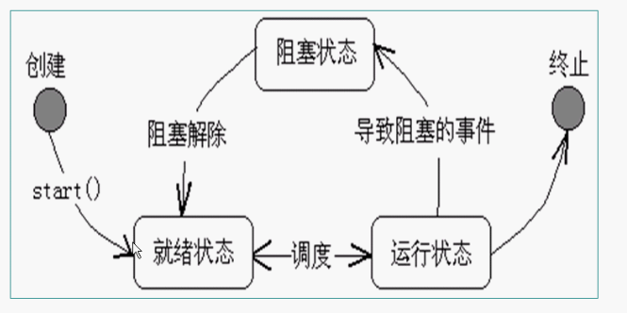

控制方法

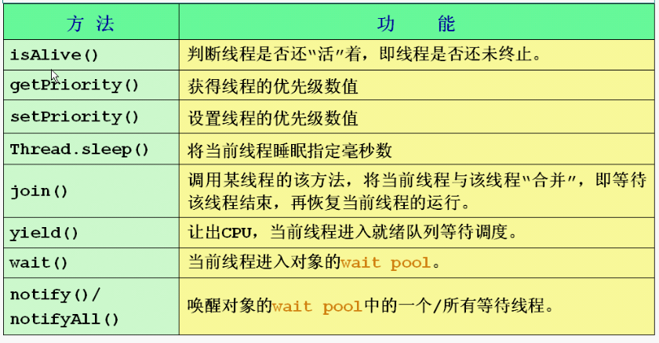

## Sleep

## Join

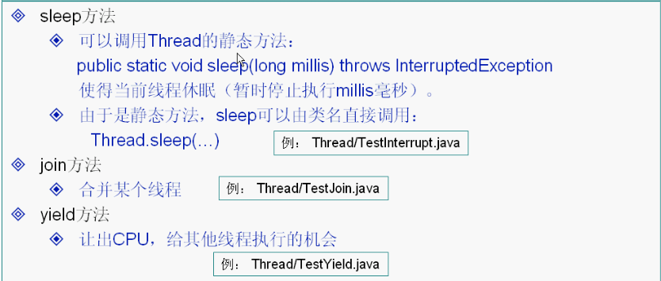

注：sleep是静态方法，参数是毫秒。

实例：

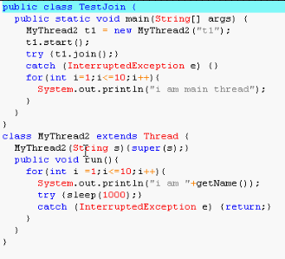

注：join是将前面start产生的新的分支再合并到当前的线程，相当于方法调用。

## Yield

实例：

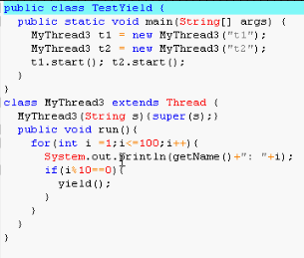

注：上述是两个线程都在执行run方法，这样有3条路径（包括main主线程），yield是让出CPU时间片给其他的线程使用（用的不是特别多）。

## Priority

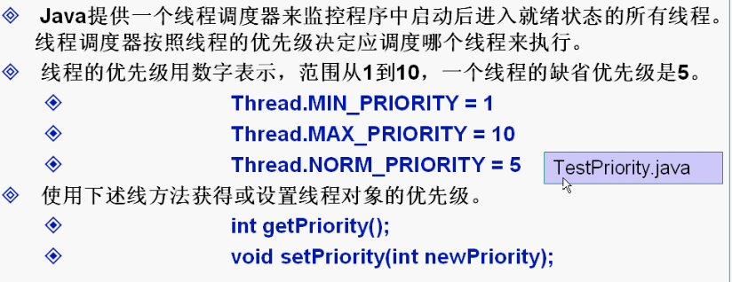

注：Java的线程优先级与Linux系统的优先级设置范围不同，Linux是-20~19，数值越小优先级越高。

实例：

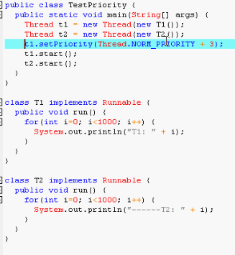

## 同步

### 互斥锁

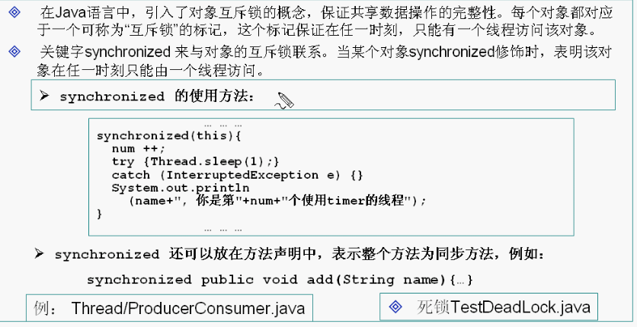

示例程序：

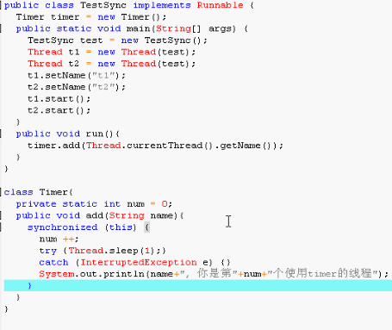

注：为了保持不同线程之间数据的同步，使用synchronize锁住当前的对象，即一个线程在执行锁定区域的时候，另外一个线程不会操作这个区域，这就是锁的机制。

也可以采用这样的方法：

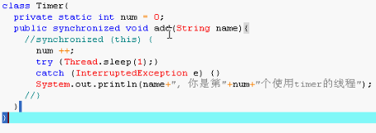

注：表示在执行当前方法的时候，锁定当前的对象。

### 死锁

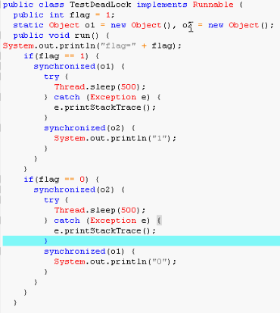

# 网络编程

## 基础

### 分层

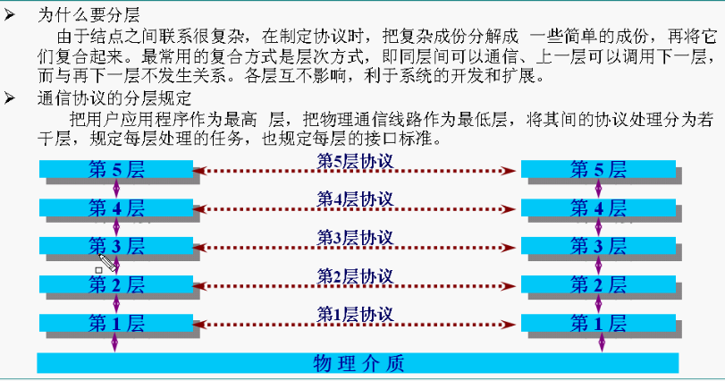

### 参考模型

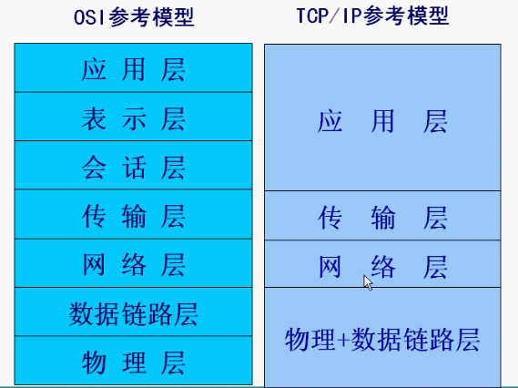

### 数据封装

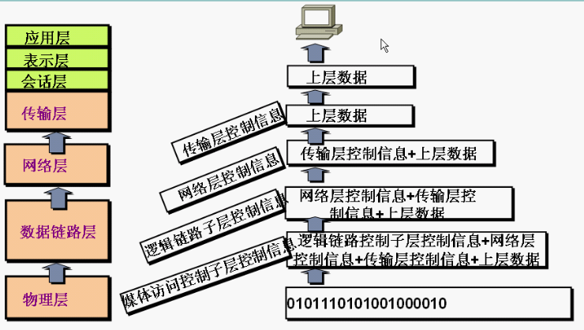

### IP协议

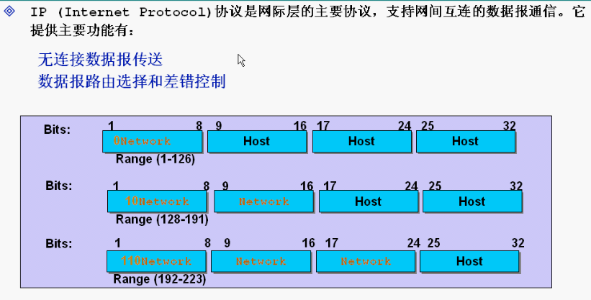

### TCP/UDP

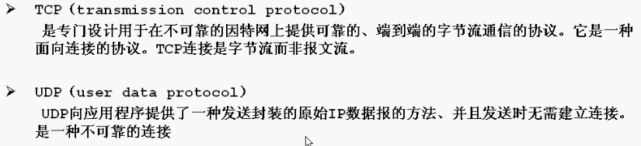

### Socket

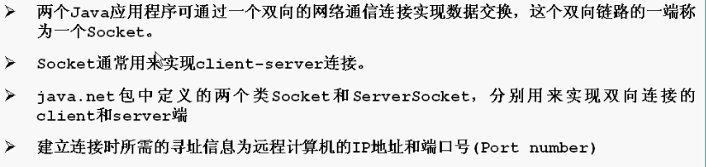

## TCP

### 通信模型

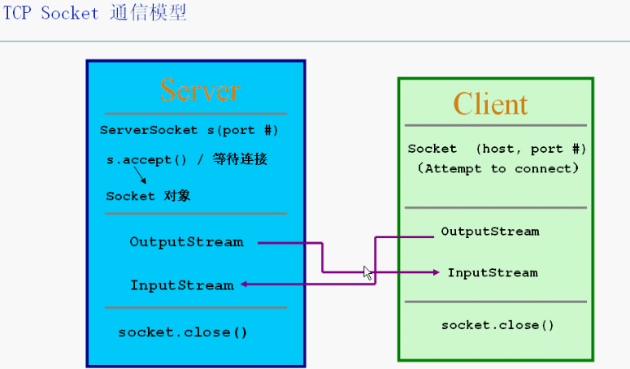

#### Server/Client

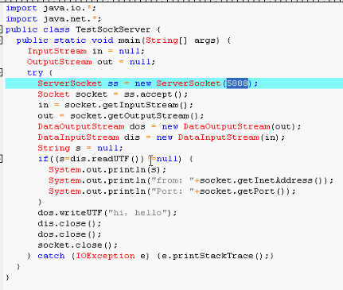

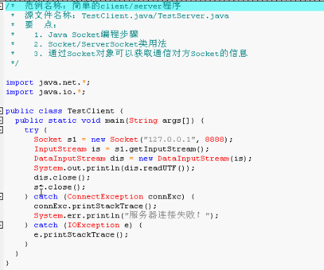

## UDP

# GUI编程